Сценарий новогоднего утренника
во 2 младшей группе

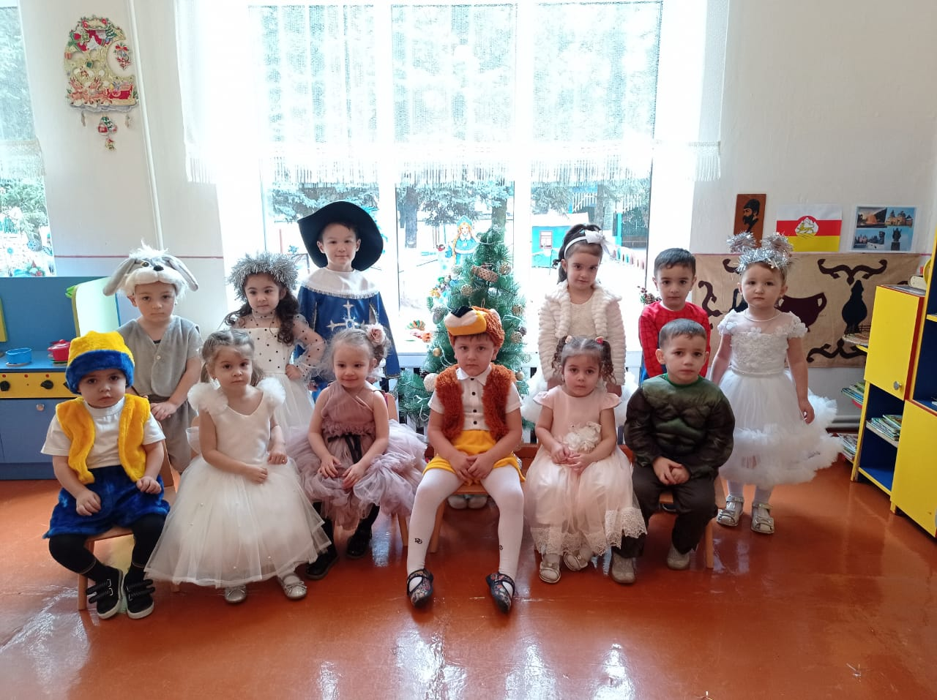
воспитатель МБДОУ д/с №1 «Дюймовочка»
г. Дигора РСО- Алания
Бибаева Л.В.

Цель: создание радостного, праздничного настроения, положительных эмоций у детей.
Задачи: развивать творческие способности через музыкально-двигательную деятельность детей.
Ход утренника.
Под новогоднюю песню, дети в сопровождении воспитателя входят в празднично украшенный зал.
Ведущая:
Посмотрите, как красиво в нашем зале.
А ёлочка, какая чудесная!
Нарядилась ёлочка и пришла к нам в сад,
Мишуры, игрушек сколько
Как красив ее наряд!
С новым годом поздравляю!
Пусть придёт веселье к нам
Счастья, радости желаю
Всем ребятам и гостям.
Ребята, какой же сегодня праздник? (Дети отвечают)
Правильно, сегодня Новый год!
А кто нам эту елочку принес? (Дети отвечают)
Ведущая:
Ребята, давайте поздороваемся с ёлочкой.
Дети: Здравствуй, ёлочка!
Ведущая:
Здравствуй, ёлочка!
Здравствуй, Новый год!
Вокруг зелёной ёлочки
Мы встанем в хоровод
Мы к зелёной ёлочке ближе подойдём.
Мы зелёной ёлочке песенку споём!
Песня - пляска «Елочка-малышка»
Дети садятся на стульчики.
Ведущая:
А сейчас давайте для нашей ёлочки расскажем стихи.
Стихи про ёлочку.
Ведущая: Молодцы, ребята, за замечательные стихи!
Ёлка наша и пушиста
И стройна, и зелена
Только что-то огоньками
Не горит у нас она.
Непорядок мы исправим
Огоньки гореть заставим.
Скажем громко: «Раз, два, три –
Ну – ка, ёлочка, гори!»
Дети (вместе со взрослыми).
Раз, два, три –
Ну – ка, ёлочка, гори!
(огоньки не зажигаются).
Ведущая: Ничего не получается:
Огоньки не зажигаются!
Ну- ка, девочки и мальчики
Погрозим мы ёлке пальчиком!
(Грозят пальчиком).
А теперь мы все похлопаем (хлопают).
И ногами все потопаем (топают).
(огоньки не зажигаются).
Ничего не получается
Огоньки не зажигаются!
Что такое? Как же так?
Не выходит, ну никак!
Огоньки зажечь на ёлке
Мы старались – всё без толку!
Всё мы делали не так!
Подскажу, я вам, как надо.
И не топать, и не хлопать
И не пальчиком грозить,
Просто надо нашу ёлку
Очень тихо попросить.
Ведущая: Ёлочка - красавица, поиграй – ка с нами,
Ёлочка–красавица, засверкай огнями!
Скажем дружно: «Раз, два, три!
Наша ёлочка, гори!»
Дети (вместе со взрослыми).
Раз, два, три! Наша ёлочка, гори!
(На ёлке загораются огоньки).
Получилось, получилось, наша засверкала!
(Все хлопают в ладоши).
Под музыку дети садятся.
Ведущая: Ой, а что это под елочкой лежит? Какой красивый сундучок! Да здесь и письмо есть!
Ведущая:(читает письмо):
С Новым годом поздравляю!
Сундучок вам отправляю.
Сундучок вы открывайте
И подарки принимайте.
А подарки не простые,
Все они для вас живые.
Вы немножко поколдуйте,
На подарочки подуйте….
Скоро буду…. Дед Мороз!
Ребята, так сундучок для нас! Откроем скорее его и посмотрим, что нам
Дедушка Мороз прислал?
Открывает сундучок, звучит волшебная музыка, из сундучка ведущая
достает игрушечную Снегурочку.
Ведущая. Ой, смотрите, Снегурочка! Только она не живая! Попробуем ее
оживить?
Мы сейчас здесь поколдуем,
На Снегурочку подуем!
Вместе дуем, раз, два, три,
Ты, Снегурка, оживи! (дети дуют на игрушку)
Что-то не получается. Наверное, не все дуют. Ну-ка, папочки и мамочки,
помогите нам!
Вместе дуем, раз, два, три,
Ты, Снегурка, оживи!
Под музыку в зал входит Снегурочка.
Снегурочка: Здравствуйте, ребятки! Здравствуйте, гости дорогие! (дождаться ответа). Вот я и добралась до вас! Вы меня узнали? (ответы детей) Да! Меня зовут Снегурочка! Я внучка Дедушки Мороза. С Новым годом Вас друзья! Я Снегурочка – хохотушка, веселушка и резвушка. Прибежала раньше деда, вот какая непоседа! Шла я долго по заснеженным белым сугробам. Снежинки сыпались на меня сверху (стряхивает с себя воображаемые снежинки.) И сейчас я очень рада встрече с вами!
Ведущая: Мы тебе тоже очень рады, Снегурочка.
Снегурочка: А ёлочка у вас такая красавица! Дедушка Мороз выбрал самую лучшую в нашем лесу и прислал её к вам в детский сад. Вижу, ваш праздник уже начался, вы потанцевали вокруг елки. Сразу понятно, что меня и моего Дедушку Мороза уже ждут! Я не просто к вам пришла, волшебные колечки детишкам принесла. Вы колечки все берите, с ними дружно попляшите.
Танец с колечками.
Дети садятся на стульчики.
Ведущая: Будем праздник продолжать?
Ну-ка, что еще принес
В сундучке нам Дед Мороз? (достает из сундучка Снеговика)
Ой, какой Снеговичок!
Глазки – черный уголек.
Мы сейчас здесь поколдуем,
На Снеговичка подуем!
Вместе дуем, раз, два, три,
Снеговик наш, оживи!
Под музыку в зал входит Снеговик.
Снеговик: Здравствуйте, мои друзья! Я, дружок ваш белоснежный,
Я похож на шарик снежный.
Вместо носа очень ловко
Ношу сладкую морковку.
И скучать я не привык
Я - веселый Снеговик!
Как здесь красиво! А какие дети нарядные! Здесь, наверное, какой-то праздник? Снегурочка: У нас праздник- Новый год!
Снеговик:
Ребята, а я к вам на праздник не с пустыми руками пришел,
Я снежочки принес.
Давайте мы снежки возьмём,
С ними спляшем и споём.
Дети встают в круг.
Снегурочка: Что ж, ребята, давайте потанцуем. Доставай скорей снежки, Снеговик.
ПЛЯСКА со снежками. "Мы танцуем со снежками, посмотрите все на нас..."
Снеговик: Ох, как жарко стало в зале! Ой, боюсь, сейчас растаю!
Ведущая: Ребятишки, помогите, на снеговика помашите (дети машут)
Снеговик: Что- то не помогает, я заболеваю, и всё таю, таю, таю… Побегу ребятки на улицу, а то совсем растаю.
Снеговик убегает.
Ведущая: Знаете, кого нам не хватает на нашем празднике? Дедушки Мороза! Только где его нам взять?
Снегурочка: Всё очень просто, сундук надо открывать!
Ведущая открывает сундук и достаёт игрушечного Деда Мороза.
Ведущая:
Что это за Дед Мороз такой, он же не настоящий, маленький!
Снегурочка:
Это не беда, я сейчас поколдую – и он подрастет!
(Звучит волшебная музыка).
(Кладет в сундук игрушку и дует на нее, наколдовывает из сундука второго игрушечного Деда Мороза побольше).
Ведущая:
Все равно этот Дед Мороз маленький!
Снегурочка:
Значит, моего колдовства мало, надо нам ребяток попросить о помощи. Положим этого Деда Мороза вот сюда (за ширму), а мы с вами давайте все вместе подуем. Дуть надо вот так…(показывает). Еще раз все вместе.
(Звучит музыка. Входит Дед Мороз, он проходит по залу в отдалении детей, чтобы не пугать их, машет им рукой).
Снегурочка:
Здравствуй, дедушка Мороз! Дети, поздороваемся с Дедушкой.
Дед Мороз: (издалека)
Здравствуйте дети! Здравствуй Снегурочка!
Я ребята, Дед Мороз,
От меня не прячьте нос,
Я сегодня очень весел,
И с ребятками дружу,
Никого не простужу.
С новым годом поздравляю,
Счастья, радости желаю!
Чтоб росли вы и умнели,
Веселились, песни пели,
Чтоб всегда звенел ваш смех!
С новым годом всех, всех, всех!
(Дети здороваются, машут рукой).
А теперь детвора про Дедушку Мороза песню спеть пора!
Песня про Деда Мороза.
Ведушая: Дедушка Мороз, ребята хотят с тобой поиграть в новогодний паравозик.
Дед Мороз: С удовольствием поиграю!
Дед Мороз: Здорово, мы поиграли! Ух, устал я. Жарко мне! Сейчас растаю!
Ведущий: А ты дедушка садись, отдохни.
Дед Мороз
Вы, ребята, молодцы. Рад я, что к вам на праздник пришел. А стихи про новый год вы знаете?
Дети: Да
Дед Мороз:
Очень хочу послушать, вы скорее подходите, и стихотворения мне прочтите.
Стихи
Дед Мороз: Ребята, а вы, мороза не боитесь? Ну, тогда начнем играть, как подую я на вас – заморожу всех сейчас!
ИГРА «ЗАМОРОЖУ-ЗАСТУЖУ»
Дед Мороз идет по кругу со словами:
Я иду, иду, иду, носик маленький ищу.
Кто не спрятал теплый носик – заморожу, застужу.
(Дети прячут нос)
Я иду, иду, иду, глазки хитрые ищу.
Кто не спрятал эти глазки – заморожу, застужу.
(Дети прячут глаза)
Я иду, иду, иду, ушки теплые ищу.
Кто не спрятал эти ушки – заморожу, застужу.
(Дети прячут уши)
Я иду, иду, иду, ручки теплые ищу.
Кто не спрятал эти ручки – заморожу, застужу.
(Дети прячут руки)
Снегурочка: Мы и пели, и плясали
Так, что ноженьки устали.
Слушай, Дедушка Мороз,
А ты подарки детишкам принес?
Дед Мороз:
Будут, будут вам подарочки! А куда же я их положил? Ой, забыл, забыл! Так вот они!
Дед Мороз показывает маленький мешочек.
Дед Мороз
Видишь, внученька, я не забыл.
Снегурочка:
Но ведь он совсем маленький, здесь на всех не хватит.
Дед Мороз: Вы забыли, ведь я сказочный Дед!
Вокруг елки похожу, под неё подарок положу (кладёт не на виду у детей, а дальше под ёлку), я немного поколдую (делает пасы руками), на него слегка подую (дует). Своим посохом коснусь (касается посохом), всем ребяткам улыбнусь (улыбается). Вот и готово!
Дед Мороз вытаскивает из- под елки припрятанный там такого же цвета большой мешок с подарками.

Снегурочка:
Вот это да! Был один, а стало много. Вот смотрите, всё готово!
Дед Мороз и Снегурочка раздают детям подарки.
Дед Мороз:
Вот и праздник новогодний нам заканчивать пора!
Много радости сегодня вам желаю, детвора!
Чтобы вы росли большими,
Чтоб не знали вы забот!
Снегурочка:
А мы с Дедушкой Морозом
К вам вернёмся через год! До свидания!
Ведущая:
До свидания, Дед Мороз и Снегурочка! Мы, веселый Новый год не забудем долго!
